
ASPIRAPOLVERE PROFESSIONALE
 MANUALE UTENTE E MANUTENZIONE

DESCRIZIONE
L'unità è un aspirapolvere professionale potente e affidabile progettato per supportare i macchinari che producono polvere durante il ciclo di lavoro di un laboratorio dentale, orofico o argentiereo.
Il motore ad alta velocità e a singolo stadio aspira rapidamente le particelle polverose dalle fonti di produzione e le attira nei 3 stadi di filtrazione. Le particelle più grandi sono trattenute in un primo sacchetto di carta, le più piccole in un secondo sacchetto di nylon e le particelle più piccole (e più dannose) sono trattenute sulle pareti della cartuccia interna del microfiltro.
Questo modello ha un vantaggio molto importante: un sistema elettromagnetico di scuotimento automatico della cartuccia del microfiltro, che permette a tutto ciò che è rimasto trattenuto sulla sua grande superficie di precipitare, consentendo un'autonomia operativa ancora maggiore.
Può essere facilmente collegato a sniferi a secco, sabbiatori, banchi da lavoro, ecc., anche per due utenti contemporaneamente.
Adatto per aspirare polvere e piccoli detriti, non adatto a aspirare liquidi.

REGOLAMENTI DI RIFERIMENTO TECNICO E MODALITÀ DI PROVA
L'aspirapolvere è prodotto in conformità con gli standard tecnici e di sicurezza attuali, in conformità con le disposizioni della Direttiva Comunitaria sui Macchinari 2006/42/CEE e le successive modifiche e aggiunte.
EN60335-1:2012+A1:2014, EN 60335-2-69:2012, EN 55014-1:2006+A1:2009+A2:2011, EN 55014-2:2015, EN 61000-3-2:2014, EN 61000-3-3-:2013

2006/42/CE - 2014/30/UE - 2011/65/UE

SPECIFICHE TECNICHE

Descrizione
Dimensioni | 240x480x370mm
Dimensioni (impacchiato) | 350x540x400 mm
Peso | 13,0 kg
Peso (riempito) | 16,0 kg
Motore | 1000W
Volume | 50 L/s
Vuoto | 2400mm/H2O
Livello di rumore | <59 dB(A)

- DEMOLIZIONE E SMALTIMENTO DEI RIFIUTI
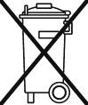
Questa apparecchiatura è un'EEE (apparecchiatura elettrica o elettronica che dipende da correnti elettriche o campi elettromagnetici per il corretto funzionamento) secondo gli standard internazionali e, quindi, una volta diventata inutilizzabile, deve essere raccolta separatamente e inviata per un riutilizzo ambientalmente sostenibile in conformità con la Direttiva 2002/96/CEE.
Non buttare gli utensili elettrici scartati tra i rifiuti domestici!

PRECAUZIONI GENERALI
- ATTENZIONE: questa unità può essere utilizzata solo per l'aspirapolvere a secco e non può essere utilizzata o conservata all'aperto in condizioni umide.
- Qualsiasi uso diverso da quello indicato in questo manuale può costituire un pericolo e quindi dovrebbe essere evitato
- Quando l'apparecchio è in funzione, evita di posizionare l'orifizio di aspirazione vicino a parti sensibili del corpo come occhi, bocca, orecchie
- Prima dell'uso, l'apparecchio deve essere assemblato correttamente in tutte le sue parti
- Assicurati che il valore di tensione indicato sul blocco motore corrisponda al valore energetico a cui l'apparecchio deve essere collegato
- ATTENZIONE: Non aspirare sostanze infiammabili (ad esempio cenere di camino), esplosive, tossiche o pericolose per la salute
- Non aspirare liquidi di alcun tipo
- Non lasciare l'elettrodomestico acceso senza sorveglianza
- Scollega sempre l'apparecchio dalla presa di rete prima di effettuare qualsiasi lavoro sull'apparecchio o quando viene lasciato incustodito o a portata di bambini o persone che non sono a conoscenza delle loro azioni
- Non tirare o sollevare mai l'apparecchio usando il cavo elettrico
- Non immergere l'apparecchio nell'acqua per la pulizia né lavarlo con getti d'acqua
- Controlla regolarmente il cavo di alimentazione per eventuali danni, come crepe o invecchiamento. Sostituisci il cavo prima di un altro utilizzo
- Quando si usano le prolunghe, assicurati che poggino su superfici asciutte e siano protette dagli schizzi d'acqua
- La manutenzione e le riparazioni dovrebbero sempre essere eseguite da personale specializzato; Qualsiasi pezzo che si guasta dovrebbe essere sostituito solo con pezzi di ricambio originali.
- Controlla regolarmente i filtri e puliscili o sostituiscili se necessario.
- Non far passare l'aspirapolvere sul cavo di rete perché questo potrebbe danneggiare la guaina isolante.
- Il produttore non si assume alcuna responsabilità per danni causati a persone o proprietà a seguito del mancato rispetto di queste istruzioni o se l'apparecchio viene usato in modo irragionevole.

GARANZIA

Il periodo di garanzia per le nostre unità è di 12 mesi. In caso di difetti riscontrati sull'unità durante questo periodo, ti preghiamo di informare il tuo deposito dentale di riferimento o contattare direttamente il nostro team di assistenza.

L'unità deve essere utilizzata solo in condizioni tecnicamente impeccabili. Se si verificano difetti che potrebbero rappresentare un rischio per i dipendenti o terze parti, l'unità può essere utilizzata nuovamente solo dopo la riparazione.
La garanzia non copre danni derivanti da uso improprio, influenze meccaniche esterne, danni durante il trasporto o lavori non autorizzati sull'unità da parte di personale non qualificato.

ISTRUZIONI DI INSTALLAZIONE
Apri il cartone di spedizione e rimuovi con cura il materiale di imballaggio. Disimballa con cura l'unità e gli accessori forniti, assicurandoti che tutti siano presenti e in buone condizioni. Posiziona l'unità orizzontalmente su una superficie stabile e pianeggiante, evitando aree esterne o scarsamente ventilate. Posiziona l'unità in modo che l'area di lavoro sia libera e non ostacoli il funzionamento, tenendo conto delle dimensioni dell'unità. Assicurati che ci sia uno spazio di circa 10 cm per lato dell'unità per consentire una corretta circolazione dell'aria e dissipazione del calore.

Assicurati che l'unità abbia raggiunto la temperatura ambiente prima dell'uso.
- Controlla che tutti i filtri siano al loro posto.
- Controlla che il sacchetto del filtro microfine sia ben fissato nel contenitore e che tutti gli altri filtri siano correttamente montati.
- Inserisci il tubo nell'ingresso del tubo e gira in senso orario per bloccare.

- Collega la macchina a una presa a muro, assicurandoti che la tensione corrisponda a quella della presa domestica.

ISTRUZIONI PER L'USO
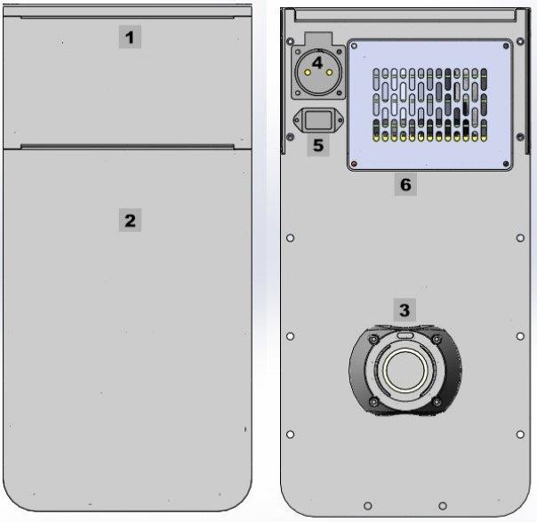
. | Retro
3 | Collegamento al tubo
5 | Presa per cavo di alimentazione
6 | filtro HEPA

. | Anteriore
1 | Pannello di controllo
2 | Porta vano polvere

PANNELLO DI CONTROLLO

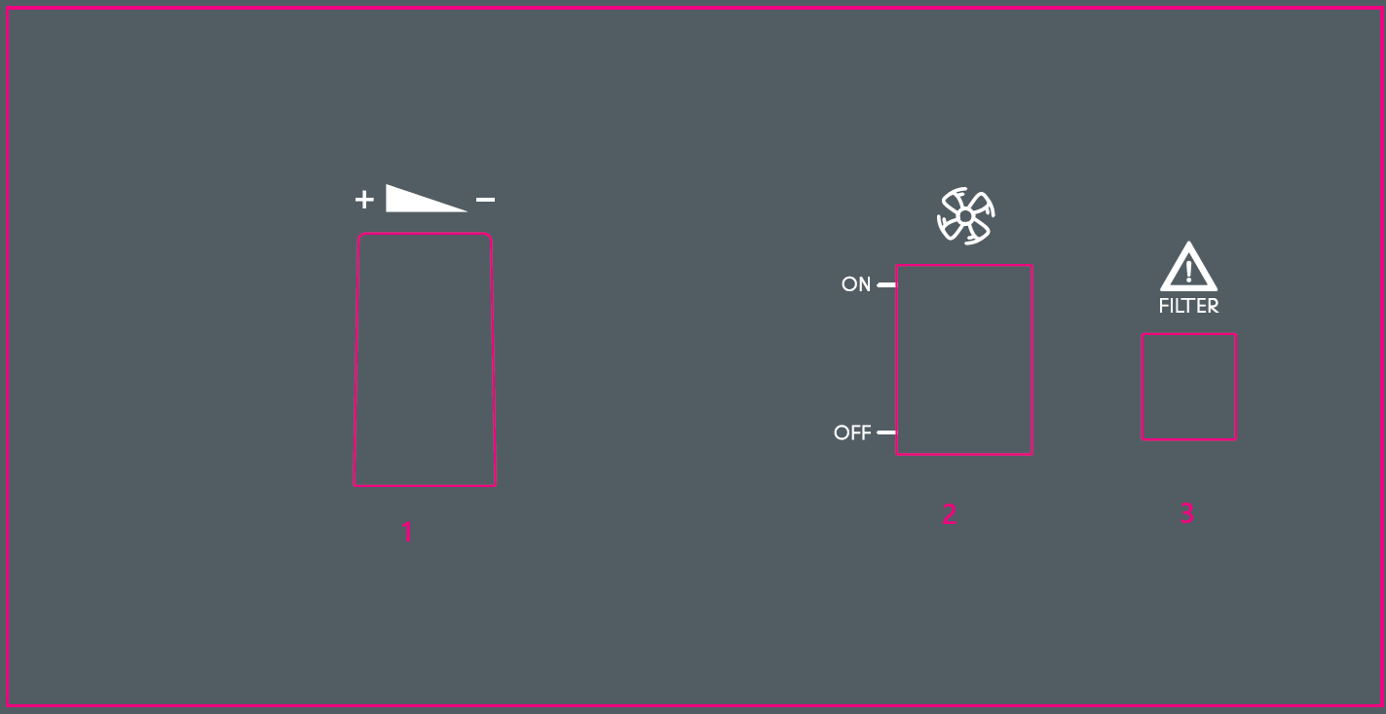

1 : Interruttore ON/OFF

2 : +/- Manopola: Gira a destra o a sinistra per aumentare o diminuire la potenza di aspirazione

3 : Filtro : indicatore del sacco pieno

MANUTENZIONE

/!\  ATTENZIONI | Prima di effettuare qualsiasi manutenzione sulla macchina o sugli installi, scollega il cavo dalla presa per isolare completamente l'apparecchiatura dalla rete elettrica. In caso di dubbi o possibilità di errore, si prega di contattare il nostro servizio tecnico per evitare danni o rischi.
I tre filtri devono essere sostituiti regolarmente, a seconda della frequenza di utilizzo e del tipo di polvere raccolta.

Filtro a cartuccia: la sostituzione è consigliata ogni 4-6 mesi, a seconda dell'uso e del tipo di polvere raccolta.pulisci regolarmente sotto acqua corrente o con una spazzola morbida per evitare danni alla superficie. Questo filtro dovrebbe anche essere sostituito ogni 4-6 mesi, a seconda dell'uso e del tipo di polvere raccolta.

Sacchetto filtrante: controlla regolarmente e sostituisci se necessario. Si consiglia di utilizzare solo sacchetti filtro originali.

Il filtro HEPA non è lavabile e deve essere sostituito secondo le istruzioni di manutenzione.

  - Sostituzione e pulizia della cartuccia del filtro

Apri il pannello frontale (H)svitando I pomoli nella parte inferiore e tirando la maniglia e rimuovi la custodia del sacchetto filtro (V). Ruota e rimuovi il filtro (M). Inserisci il nuovo filtro a cartuccia e ruotalo finché non si incastra completamente sul raccordo (F).

Il filtro è lavabile, quindi rimuovilo regolarmente (circa una volta al mese, a seconda dell'uso) e puliscilo con acqua corrente. Lascialo asciugare completamente prima di sostituirlo.
Raccomandiamo una sostituzione completa ogni 4-6 mesi.

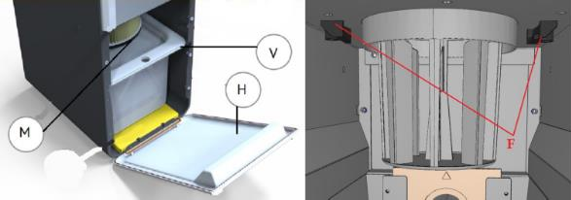

  - Sostituzione del sacchetto filtro

Cambia il sacchetto filtro in base al grado di utilizzo e in ogni caso quando è pieno. Per farlo, apri il pannello frontale (H) tirando la maniglia, poi rimuovi la scatola del sacchetto filtro (V) e il sacchetto del filtro stesso. Inserisci la flangia della nuova borsa nel supporto (T) e rimetti la scatola del filtro nel condotto di aspirazione. Si consiglia di sostituire il sacchetto filtro ogni 4-6 mesi, a seconda della frequenza di utilizzo.
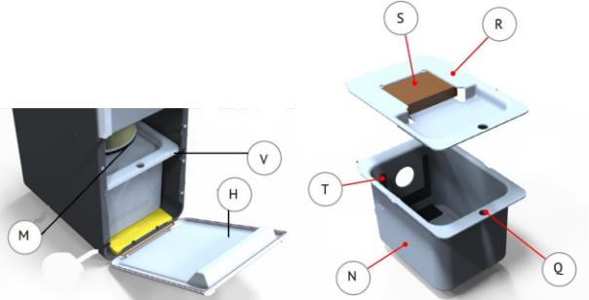

  - Sostituzione del filtro HEPA

Rimuovi il coperchio e le viti della griglia (6) sul retro dell'unità e rimuovi la griglia del filtro HEPA.
Sostituisci il filtro rimuovendo il vecchio tirandolo verso l'alto come mostrato e inserendo il nuovo filtro, poi sostituisci la griglia del filtro HEPA e copri con le viti.
Questo filtro NON è lavabile.
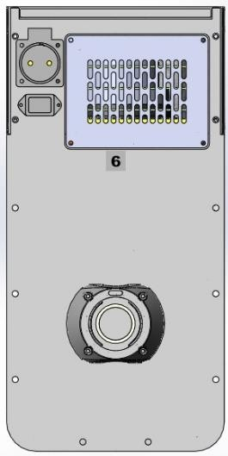
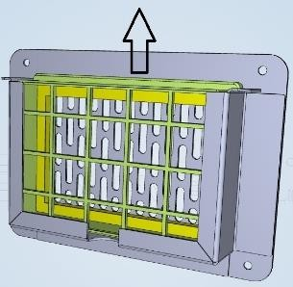

PULIZIA

/!\  ATTENZIONE | ATTENZIONE: Scollega la spina di alimentazione prima di effettuare lavori di manutenzione. La targa identificativa deve sempre essere leggibile e non deve essere rimossa.
Per garantire prestazioni ottimali, è importante pulire regolarmente l'unità rimuovendo qualsiasi sporco esterno. Usa solo detergenti a freddo per evitare di danneggiare la vernice o le scritte sulla superficie.

La manutenzione di routine non richiede l'uso di additivi chimici: basta utilizzare strumenti di pulizia delicati come spugne, panni morbidi e lavanderie a freddo.

